CATEQUESIS PARA 3° A, B Y C
Fecha: 6 de mayo de 2.020
Encuentro: MARÍA, MADRE DE TODOS.
- Observar las siguientes imágenes:
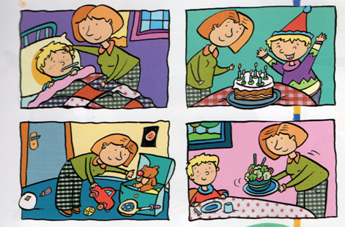
- Responder las siguientes preguntas:
- ¿Quién acompaña al niño en todo momento?
- ¿Quién suele acompañarte a vos cuando lo necesitas?
- Respirar profundo, para tomarse un instante y pensar: ¿Qué mujer fue importante en la vida de Jesús?
- Leer para seguir aprendiendo sobre la mamá de nuestro Amigo:
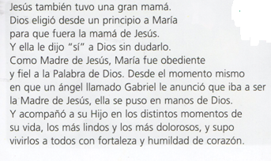

- Para finalizar este Encuentro, cerrar los ojos, llevar las manos al corazón y rezar el Ave María, pesando en las mujeres significativas en tu vida.
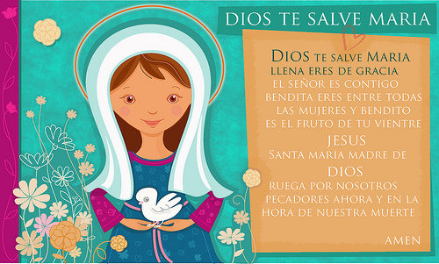

- Luego escribir tres cualidades, de una de esas mujeres, que te ayudan a cumplir con tus propósitos semanales.
- Iluminamos este encuentro con la lectura de la palabra de dios: Lucas 2, 15-19

Fecha: 13 de mayo de 2.020
Encuentro: MARÍA ACOMPAÑA A JESÚS
- Observar las siguientes imágenes y, con ayuda de un familiar, escribir cuáles fueron los momentos en que María estuvo al lado de su hijo.
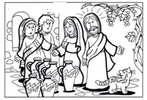
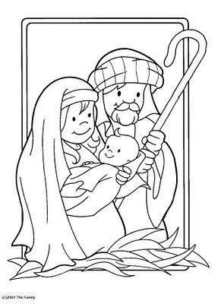
- 2.

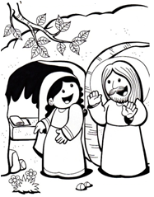
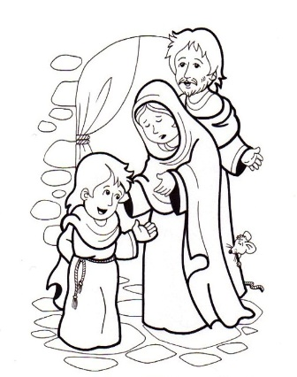

3.

4. 5
- Para reflexionar: ¿Qué habrá sentido María en cada uno de estos momentos como mamá de Jesús?
- Iluminamos este encuentro con la lectura de la palabra de dios: Juan 19, 25-27.
- ¿Cuál es tu propósito para seguir creciendo, según las enseñanzas de Jesús, durante esta semana?
- Finalizamos el encuentro rezando un Ave María a nuestra mamá del cielo.

